МИНИСТЕРСТВО НАУКИ И ВЫСШЕГО ОБРАЗОВАНИЯ РОССИЙСКОЙ ФЕДЕРАЦИИ
федеральное государственное автономное образовательное учреждение высшего образования
«САНКТ-ПЕТЕРБУРГСКИЙ ГОСУДАРСТВЕННЫЙ УНИВЕРСИТЕТ
АЭРОКОСМИЧЕСКОГО ПРИБОРОСТРОЕНИЯ»
ИНСТИТУТ НЕПРЕРЫВНОГО И ДИСТАНЦИОННОГО ОБРАЗОВАНИЯ
КАФЕДРА компьютерных технологий и программной инженерии

ОЦЕНКА
ПРЕПОДАВАТЕЛЬ
должность, уч. степень, звание |  | подпись, дата |  | инициалы, фамилия

ОТЧЕТ О ЛАБОРАТОРНОЙ РАБОТЕ

«ОБРАБОТКА ТЕКСТОВЫХ ДАННЫХ»

по дисциплине: Основы программирования
РАБОТУ ВЫПОЛНИЛ
СТУДЕНТ ГР. № | Z9431 |  |  |  |  | Андреев Д.И.
 | номер группы |  |  | подпись, дата |  | инициалы, фамилия
Студенческий билет № | 2019/3781

Санкт-Петербург 2020

Оглавление
1. Цель работы 3
2. Задание 3
3. Описание созданных функций 3
4. Листинг программы 4
5. Пример выполнения программы 6
6. Анализ результатов и выводы 6

- Цель работы
Целью работы является изучение представления строковых данных и алгоритмов их обработки

- Задание
Вариант 1
Разработать функцию, которая подсчитывает количество слов в строке.

- Описание созданных функций
Для решения поставленной в лабораторной работе задачи потребуются следующие функции:
Имя: showWordsNum
Назначение: вычисляет количество слов в строке
Входные данные:
- str – исходная строка
Выходные данные: count – количество слов в строке.
Побочный эффект: отсутствует.
Тестовые данные:
In England the first of April is a very special day. This is the day when people make April’s
Результат выполнения функции: 19
Прототип: unsigned int showWordsNum(const char *str);
Алгоритм:
Псевдокод:
Объявить переменную count для подсчета количество слов в строке
Для каждого символа в строке
Если данный символ – пробел или символ табуляции
Увеличить счетчик слов на 1
Увеличить счетчик слов на 1 после обхода всех символов

Блок-схема:
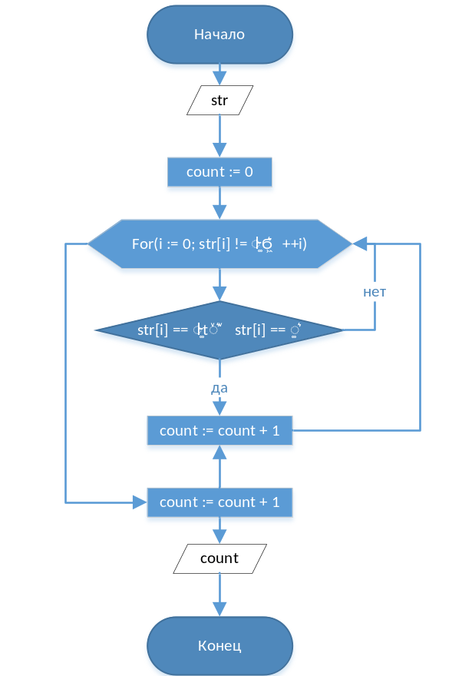

- Листинг программы
#include <iostream>

using namespace std;

// проверка на утечки памяти
#define _CRTDBG_MAP_ALLOC
#include <cstdlib>
#include <crtdbg.h>
#define DBG_NEW new(_NORMAL_BLOCK, __FILE__, __LINE__)
#define new DBG_NEW

//определения функций
void showHint();
short getCommand();
void showString(const char* str);
unsigned int showWordsNum(const char* str);
const char* enterString(const char *str, size_t size);

int main()
{
setlocale(0, "Russian");
cout << "Лабораторная работа №6.\nОбработка числовых матриц.\nВариант " << (1 - 1) % 30 + 1 << endl;

short command = -1;
const size_t size = 1000;
const char* string = new char[size];

do {
command = getCommand();
switch (command)
{
case 0:
string = enterString(string, size);
break;
case 1:
showString(string);
break;
case 2:
cout << "В строке: " << showWordsNum(string) << " слов\n";
break;
case 3:
showHint();
break;
case 4:
break;
default:
cout << "Неизвестная команда\n";
break;
}
} while (command != 4);

delete[] string;
// Для обнаружения утечек памяти
_CrtSetReportMode(_CRT_WARN, _CRTDBG_MODE_FILE);
_CrtSetReportFile(_CRT_WARN, _CRTDBG_FILE_STDOUT);
_CrtSetReportMode(_CRT_ERROR, _CRTDBG_MODE_FILE);
_CrtSetReportFile(_CRT_ERROR, _CRTDBG_FILE_STDOUT);
_CrtSetReportMode(_CRT_ASSERT, _CRTDBG_MODE_FILE);
_CrtSetReportFile(_CRT_ASSERT, _CRTDBG_FILE_STDOUT);
_CrtDumpMemoryLeaks();
return 0;
}

short getCommand()
{
short com;
cout << "Введите команду для продолжения (3 - показать все команды): ";
cin >> com;
while (!cin) {
cin.clear();
cin.ignore(numeric_limits<streamsize>::max(), '\n');
cout << "Введите корректное значение (4 для выхода): ";
cin >> com;
}
cin.ignore(numeric_limits<streamsize>::max(), '\n');
return com;
}

void showString(const char* str)
{
cout << "Текущая строка:\n" << str << '\n';
}

unsigned int showWordsNum(const char* str)
{
unsigned int count = 0;
for (int i = 0; str[i] != '\0'; ++i)
if (str[i] == '\t' || str[i] == ' ')
++count;
++count;
return count;
}

const char* enterString(const char* str, size_t size)
{
delete[] str;
char* newStr = new char[size];
size_t i = 0;
cout << "Введите строку: \n";
cin.getline(newStr, size);
return newStr;
}

void showHint()
{
cout << "0 - Ввести строку с клавиатуры\n";
cout << "1 - Вывести строку на экран\n";
cout << "2 - Показать количество слов в строке\n";
cout << "3 - Показать все команды\n";
cout << "4 - Выход\n";
}
- Пример выполнения программы

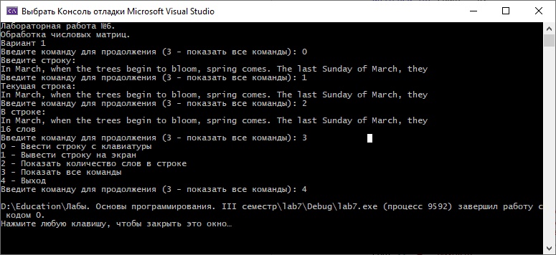

- Анализ результатов и выводы
К достоинствам программы можно отнести:
Программа работает без ошибок и верно выполняет поставленную задачу
Простота реализации и легко воспринимаемый код программы, а также реализация заданий в виде функций дает возможность повторного использования кода в других проектах
За счет динамического выделения памяти есть возможность выполнения поставленной задачи для строк различной длины

К недостаткам можно отнести:
Линейный поиск, реализованный в данной программе не дает хороших результатов при большой длине строк

